**Technika Mikroprocesorowa**

Kacper Szmajdel

Jakub Rajs

*STM32 - UART – fotorezystor*

# Wstęp

W ramach laboratorium mieliśmy za zadanie zrealizować zadanie polegające na zaprogramowaniu płytki STM32 F411RE z nakładką Nucleo Multisensor w środowisku STM32CubeIDE w języku C. Program miał realizować zadanie poprzez sczytywanie sygnału na fotorezystorze oraz wysyłanie go za pomocą UART na port szeregowy. Dodane zostało również wyświetlanie przeliczonej wartości na wyświetlaczu nakładki Nucleo Multisensor.

# Wykonanie zadania

Zadanie realizowane jest w dwóch przerwaniach:

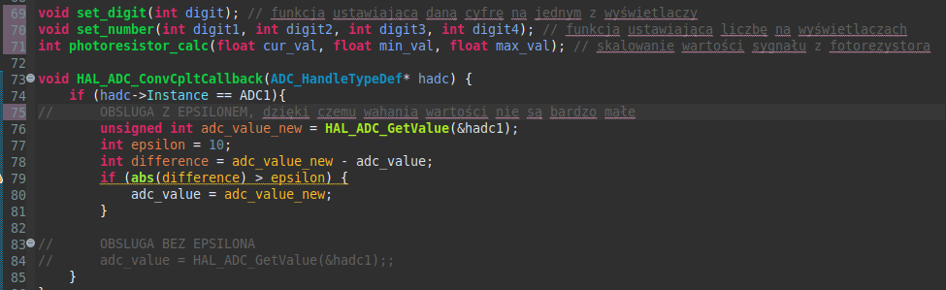

Kod 1. Przerwanie od zakończenia odbioru

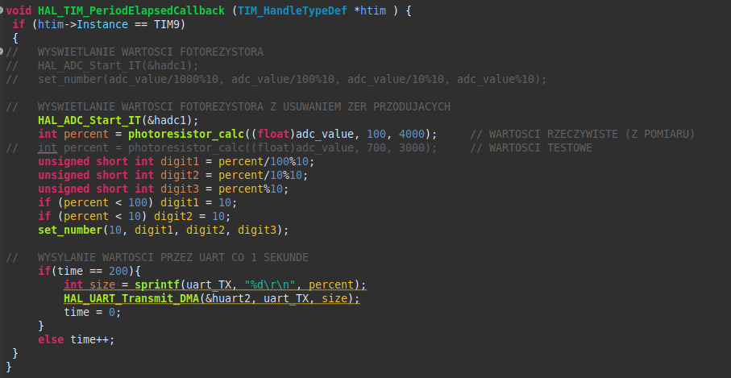Kod 2. Przerwanie od timera wraz z przeliczaniem sygnału na procenty

oraz trzech funkcjach wywoływanych w przerwaniach:

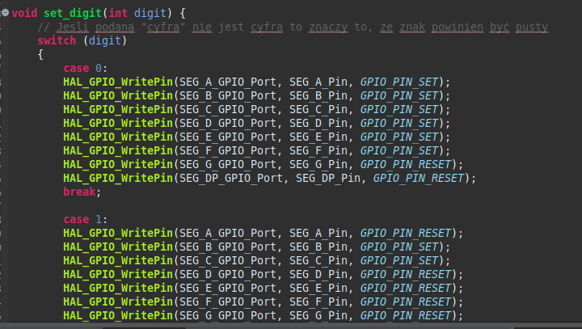

Kod 3. Funkcja służąca do ustawiania odpowiednich segmentów wyświetlacza w zależności od podanej cyfry

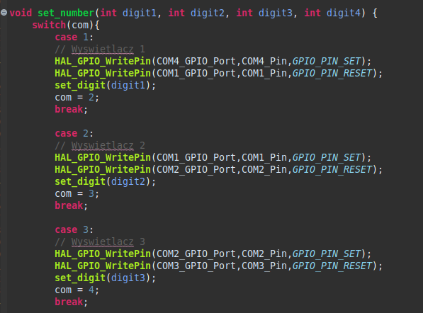

Kod 4. Funkcja ustawiająca liczby na całym wyświetlaczu

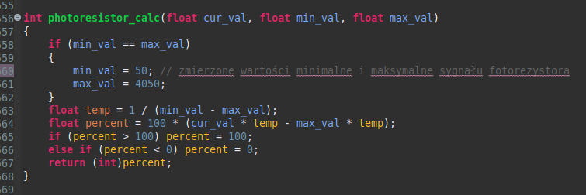

Kod 4. Funkcja przeliczająca wartości sygnału na procenty

Po połączeniu się z płytką przez port szeregowy można zaobserwować jej działanie:

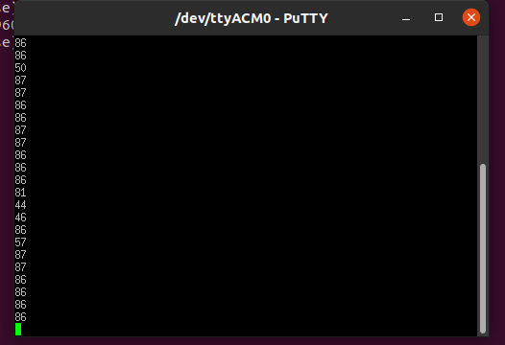

Rys. 1. Okno komunikacji z portem szeregowym, do którego podpięta jest płytka

Dodatkowa funkcjonalność, tj. wyświetlanie odczytanych wartości procentowych na wyświetlaczu:

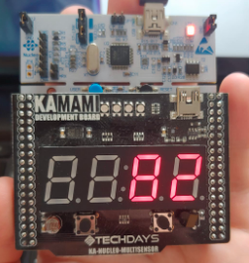

Zdj. 1. Działanie bez zakrycia fotorezystora

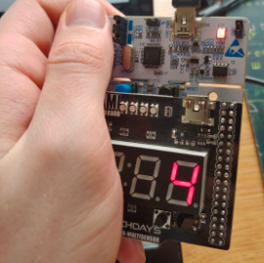

Zdj. 2. Działanie z zakrytym fotorezystorem

# Wnioski

Dzięki temu ćwiczeniu dowiedzieliśmy się, jak wykorzystywać peryferia takie jak fotorezystor dołączony do płytki oraz jak sczytywać z niego sygnał i manipulować nim, aby uzyskać wynik przeliczony na procenty. Dodatkowo, pogłębiliśmy swoją wiedzę z zakresu płytek STM32 oraz środowiska STM32CubeIDE i języka C, w którym są one programowane. Zadanie nie stanowiło dla nas większego problemu ze względu na fakt, że nauczyliśmy się korzystać z UARTa w ramach poprzedniego laboratorium. Dzięki temu najwięcej pracy było wymagane przy przeliczaniu sygnałów oraz wyświetlaczach, a nie przy konfiguracji projektu.

# Kod wykorzystany do wykonania zadania:

/* USER CODE BEGIN Header */

/**

******************************************************************************

* @file : main.c

* @brief : Main program body

******************************************************************************

* @attention

*

* <h2><center>&copy; Copyright (c) 2021 STMicroelectronics.

* All rights reserved.</center></h2>

*

* This software component is licensed by ST under BSD 3-Clause license,

* the "License"; You may not use this file except in compliance with the

* License. You may obtain a copy of the License at:

* opensource.org/licenses/BSD-3-Clause

*

******************************************************************************

*/

/* USER CODE END Header */

/* Includes ------------------------------------------------------------------*/

#include "main.h"

/* Private includes ----------------------------------------------------------*/

/* USER CODE BEGIN Includes */

/* USER CODE END Includes */

/* Private typedef -----------------------------------------------------------*/

/* USER CODE BEGIN PTD */

/* USER CODE END PTD */

/* Private define ------------------------------------------------------------*/

/* USER CODE BEGIN PD */

/* USER CODE END PD */

/* Private macro -------------------------------------------------------------*/

/* USER CODE BEGIN PM */

/* USER CODE END PM */

/* Private variables ---------------------------------------------------------*/

ADC_HandleTypeDef hadc1;

TIM_HandleTypeDef htim9;

UART_HandleTypeDef huart2;

DMA_HandleTypeDef hdma_usart2_tx;

DMA_HandleTypeDef hdma_usart2_rx;

/* USER CODE BEGIN PV */

/* USER CODE END PV */

/* Private function prototypes -----------------------------------------------*/

void SystemClock_Config(void);

static void MX_GPIO_Init(void);

static void MX_TIM9_Init(void);

static void MX_DMA_Init(void);

static void MX_USART2_UART_Init(void);

static void MX_ADC1_Init(void);

/* USER CODE BEGIN PFP */

#include "string.h"

unsigned int time = 200;

unsigned int com = 1;

unsigned int adc_value = 0;

char uart_TX[10];

void set_digit(int digit); // funkcja ustawiająca daną cyfrę na jednym z wyświetlaczy

void set_number(int digit1, int digit2, int digit3, int digit4); // funkcja ustawiająca liczbę na wyświetlaczach

int photoresistor_calc(float cur_val, float min_val, float max_val); // skalowanie wartości sygnału z fotorezystora

void HAL_ADC_ConvCpltCallback(ADC_HandleTypeDef* hadc) {

if (hadc->Instance == ADC1){

// OBSLUGA Z EPSILONEM, dzięki czemu wahania wartości nie są bardzo małe

unsigned int adc_value_new = HAL_ADC_GetValue(&hadc1);

int epsilon = 10;

int difference = adc_value_new - adc_value;

if (abs(difference) > epsilon) {

adc_value = adc_value_new;

}

// OBSLUGA BEZ EPSILONA

// adc_value = HAL_ADC_GetValue(&hadc1);;

}

}

void HAL_TIM_PeriodElapsedCallback (TIM_HandleTypeDef *htim ) {

if (htim->Instance == TIM9)

{

// WYSWIETLANIE WARTOSCI FOTOREZYSTORA

// HAL_ADC_Start_IT(&hadc1);

// set_number(adc_value/1000%10, adc_value/100%10, adc_value/10%10, adc_value%10);

// WYSWIETLANIE WARTOSCI FOTOREZYSTORA Z USUWANIEM ZER PRZODUJACYCH

HAL_ADC_Start_IT(&hadc1);

int percent = photoresistor_calc((float)adc_value, 100, 4000); // WARTOSCI RZECZYWISTE (Z POMIARU)

// int percent = photoresistor_calc((float)adc_value, 700, 3000); // WARTOSCI TESTOWE

unsigned short int digit1 = percent/100%10;

unsigned short int digit2 = percent/10%10;

unsigned short int digit3 = percent%10;

if (percent < 100) digit1 = 10;

if (percent < 10) digit2 = 10;

set_number(10, digit1, digit2, digit3);

// WYSYLANIE WARTOSCI PRZEZ UART CO 1 SEKUNDE

if(time == 200){

int size = sprintf(uart_TX, "%d\r\n", percent);

HAL_UART_Transmit_DMA(&huart2, uart_TX, size);

time = 0;

}

else time++;

}

}

/* USER CODE END PFP */

/* Private user code ---------------------------------------------------------*/

/* USER CODE BEGIN 0 */

/* USER CODE END 0 */

/**

* @brief The application entry point.

* @retval int

*/

int main(void)

{

/* USER CODE BEGIN 1 */

/* USER CODE END 1 */

/* MCU Configuration--------------------------------------------------------*/

/* Reset of all peripherals, Initializes the Flash interface and the Systick. */

HAL_Init();

/* USER CODE BEGIN Init */

/* USER CODE END Init */

/* Configure the system clock */

SystemClock_Config();

/* USER CODE BEGIN SysInit */

/* USER CODE END SysInit */

/* Initialize all configured peripherals */

MX_GPIO_Init();

MX_TIM9_Init();

MX_DMA_Init();

MX_USART2_UART_Init();

MX_ADC1_Init();

/* USER CODE BEGIN 2 */

HAL_GPIO_WritePin(COM1_GPIO_Port,COM1_Pin,GPIO_PIN_SET);

HAL_GPIO_WritePin(COM2_GPIO_Port,COM1_Pin,GPIO_PIN_SET);

HAL_GPIO_WritePin(COM3_GPIO_Port,COM1_Pin,GPIO_PIN_SET);

HAL_GPIO_WritePin(COM4_GPIO_Port,COM1_Pin,GPIO_PIN_SET);

HAL_TIM_Base_Start_IT(&htim9);

/* USER CODE END 2 */

/* Infinite loop */

/* USER CODE BEGIN WHILE */

while (1)

{

/* USER CODE END WHILE */

/* USER CODE BEGIN 3 */

}

/* USER CODE END 3 */

}

/**

* @brief System Clock Configuration

* @retval None

*/

void SystemClock_Config(void)

{

RCC_OscInitTypeDef RCC_OscInitStruct = {0};

RCC_ClkInitTypeDef RCC_ClkInitStruct = {0};

/** Configure the main internal regulator output voltage

*/

__HAL_RCC_PWR_CLK_ENABLE();

__HAL_PWR_VOLTAGESCALING_CONFIG(PWR_REGULATOR_VOLTAGE_SCALE1);

/** Initializes the RCC Oscillators according to the specified parameters

* in the RCC_OscInitTypeDef structure.

*/

RCC_OscInitStruct.OscillatorType = RCC_OSCILLATORTYPE_HSI;

RCC_OscInitStruct.HSIState = RCC_HSI_ON;

RCC_OscInitStruct.HSICalibrationValue = RCC_HSICALIBRATION_DEFAULT;

RCC_OscInitStruct.PLL.PLLState = RCC_PLL_ON;

RCC_OscInitStruct.PLL.PLLSource = RCC_PLLSOURCE_HSI;

RCC_OscInitStruct.PLL.PLLM = 8;

RCC_OscInitStruct.PLL.PLLN = 100;

RCC_OscInitStruct.PLL.PLLP = RCC_PLLP_DIV2;

RCC_OscInitStruct.PLL.PLLQ = 4;

if (HAL_RCC_OscConfig(&RCC_OscInitStruct) != HAL_OK)

{

Error_Handler();

}

/** Initializes the CPU, AHB and APB buses clocks

*/

RCC_ClkInitStruct.ClockType = RCC_CLOCKTYPE_HCLK|RCC_CLOCKTYPE_SYSCLK

|RCC_CLOCKTYPE_PCLK1|RCC_CLOCKTYPE_PCLK2;

RCC_ClkInitStruct.SYSCLKSource = RCC_SYSCLKSOURCE_PLLCLK;

RCC_ClkInitStruct.AHBCLKDivider = RCC_SYSCLK_DIV1;

RCC_ClkInitStruct.APB1CLKDivider = RCC_HCLK_DIV2;

RCC_ClkInitStruct.APB2CLKDivider = RCC_HCLK_DIV1;

if (HAL_RCC_ClockConfig(&RCC_ClkInitStruct, FLASH_LATENCY_3) != HAL_OK)

{

Error_Handler();

}

}

/**

* @brief ADC1 Initialization Function

* @param None

* @retval None

*/

static void MX_ADC1_Init(void)

{

/* USER CODE BEGIN ADC1_Init 0 */

/* USER CODE END ADC1_Init 0 */

ADC_ChannelConfTypeDef sConfig = {0};

/* USER CODE BEGIN ADC1_Init 1 */

/* USER CODE END ADC1_Init 1 */

/** Configure the global features of the ADC (Clock, Resolution, Data Alignment and number of conversion)

*/

hadc1.Instance = ADC1;

hadc1.Init.ClockPrescaler = ADC_CLOCK_SYNC_PCLK_DIV4;

hadc1.Init.Resolution = ADC_RESOLUTION_12B;

hadc1.Init.ScanConvMode = DISABLE;

hadc1.Init.ContinuousConvMode = ENABLE;

hadc1.Init.DiscontinuousConvMode = DISABLE;

hadc1.Init.ExternalTrigConvEdge = ADC_EXTERNALTRIGCONVEDGE_NONE;

hadc1.Init.ExternalTrigConv = ADC_SOFTWARE_START;

hadc1.Init.DataAlign = ADC_DATAALIGN_RIGHT;

hadc1.Init.NbrOfConversion = 1;

hadc1.Init.DMAContinuousRequests = DISABLE;

hadc1.Init.EOCSelection = ADC_EOC_SINGLE_CONV;

if (HAL_ADC_Init(&hadc1) != HAL_OK)

{

Error_Handler();

}

/** Configure for the selected ADC regular channel its corresponding rank in the sequencer and its sample time.

*/

sConfig.Channel = ADC_CHANNEL_1;

sConfig.Rank = 1;

sConfig.SamplingTime = ADC_SAMPLETIME_3CYCLES;

if (HAL_ADC_ConfigChannel(&hadc1, &sConfig) != HAL_OK)

{

Error_Handler();

}

/* USER CODE BEGIN ADC1_Init 2 */

/* USER CODE END ADC1_Init 2 */

}

/**

* @brief TIM9 Initialization Function

* @param None

* @retval None

*/

static void MX_TIM9_Init(void)

{

/* USER CODE BEGIN TIM9_Init 0 */

/* USER CODE END TIM9_Init 0 */

TIM_ClockConfigTypeDef sClockSourceConfig = {0};

/* USER CODE BEGIN TIM9_Init 1 */

/* USER CODE END TIM9_Init 1 */

htim9.Instance = TIM9;

htim9.Init.Prescaler = 500;

htim9.Init.CounterMode = TIM_COUNTERMODE_UP;

htim9.Init.Period = 1000;

htim9.Init.ClockDivision = TIM_CLOCKDIVISION_DIV1;

htim9.Init.AutoReloadPreload = TIM_AUTORELOAD_PRELOAD_DISABLE;

if (HAL_TIM_Base_Init(&htim9) != HAL_OK)

{

Error_Handler();

}

sClockSourceConfig.ClockSource = TIM_CLOCKSOURCE_INTERNAL;

if (HAL_TIM_ConfigClockSource(&htim9, &sClockSourceConfig) != HAL_OK)

{

Error_Handler();

}

/* USER CODE BEGIN TIM9_Init 2 */

/* USER CODE END TIM9_Init 2 */

}

/**

* @brief USART2 Initialization Function

* @param None

* @retval None

*/

static void MX_USART2_UART_Init(void)

{

/* USER CODE BEGIN USART2_Init 0 */

/* USER CODE END USART2_Init 0 */

/* USER CODE BEGIN USART2_Init 1 */

/* USER CODE END USART2_Init 1 */

huart2.Instance = USART2;

huart2.Init.BaudRate = 9600;

huart2.Init.WordLength = UART_WORDLENGTH_8B;

huart2.Init.StopBits = UART_STOPBITS_1;

huart2.Init.Parity = UART_PARITY_NONE;

huart2.Init.Mode = UART_MODE_TX_RX;

huart2.Init.HwFlowCtl = UART_HWCONTROL_NONE;

huart2.Init.OverSampling = UART_OVERSAMPLING_8;

if (HAL_UART_Init(&huart2) != HAL_OK)

{

Error_Handler();

}

/* USER CODE BEGIN USART2_Init 2 */

/* USER CODE END USART2_Init 2 */

}

/**

* Enable DMA controller clock

*/

static void MX_DMA_Init(void)

{

/* DMA controller clock enable */

__HAL_RCC_DMA1_CLK_ENABLE();

/* DMA interrupt init */

/* DMA1_Stream5_IRQn interrupt configuration */

HAL_NVIC_SetPriority(DMA1_Stream5_IRQn, 0, 0);

HAL_NVIC_EnableIRQ(DMA1_Stream5_IRQn);

/* DMA1_Stream6_IRQn interrupt configuration */

HAL_NVIC_SetPriority(DMA1_Stream6_IRQn, 0, 0);

HAL_NVIC_EnableIRQ(DMA1_Stream6_IRQn);

}

/**

* @brief GPIO Initialization Function

* @param None

* @retval None

*/

static void MX_GPIO_Init(void)

{

GPIO_InitTypeDef GPIO_InitStruct = {0};

/* GPIO Ports Clock Enable */

__HAL_RCC_GPIOC_CLK_ENABLE();

__HAL_RCC_GPIOA_CLK_ENABLE();

/*Configure GPIO pin Output Level */

HAL_GPIO_WritePin(GPIOC, SEG_G_Pin|SEG_D_Pin|SEG_E_Pin|SEG_C_Pin

|SEG_B_Pin|SEG_F_Pin|SEG_A_Pin|SEG_DP_Pin, GPIO_PIN_RESET);

/*Configure GPIO pin Output Level */

HAL_GPIO_WritePin(GPIOC, COM4_Pin|COM3_Pin|COM2_Pin|COM1_Pin, GPIO_PIN_SET);

/*Configure GPIO pins : SEG_G_Pin SEG_D_Pin SEG_E_Pin SEG_C_Pin

SEG_B_Pin SEG_F_Pin SEG_A_Pin SEG_DP_Pin

COM4_Pin COM3_Pin COM2_Pin COM1_Pin */

GPIO_InitStruct.Pin = SEG_G_Pin|SEG_D_Pin|SEG_E_Pin|SEG_C_Pin

|SEG_B_Pin|SEG_F_Pin|SEG_A_Pin|SEG_DP_Pin

|COM4_Pin|COM3_Pin|COM2_Pin|COM1_Pin;

GPIO_InitStruct.Mode = GPIO_MODE_OUTPUT_PP;

GPIO_InitStruct.Pull = GPIO_NOPULL;

GPIO_InitStruct.Speed = GPIO_SPEED_FREQ_LOW;

HAL_GPIO_Init(GPIOC, &GPIO_InitStruct);

}

/* USER CODE BEGIN 4 */

void set_digit(int digit) {

// Jesli podana "cyfra" nie jest cyfra to znaczy to, ze znak powinien być pusty

switch (digit)

{

case 0:

HAL_GPIO_WritePin(SEG_A_GPIO_Port, SEG_A_Pin, GPIO_PIN_SET);

HAL_GPIO_WritePin(SEG_B_GPIO_Port, SEG_B_Pin, GPIO_PIN_SET);

HAL_GPIO_WritePin(SEG_C_GPIO_Port, SEG_C_Pin, GPIO_PIN_SET);

HAL_GPIO_WritePin(SEG_D_GPIO_Port, SEG_D_Pin, GPIO_PIN_SET);

HAL_GPIO_WritePin(SEG_E_GPIO_Port, SEG_E_Pin, GPIO_PIN_SET);

HAL_GPIO_WritePin(SEG_F_GPIO_Port, SEG_F_Pin, GPIO_PIN_SET);

HAL_GPIO_WritePin(SEG_G_GPIO_Port, SEG_G_Pin, GPIO_PIN_RESET);

HAL_GPIO_WritePin(SEG_DP_GPIO_Port, SEG_DP_Pin, GPIO_PIN_RESET);

break;

case 1:

HAL_GPIO_WritePin(SEG_A_GPIO_Port, SEG_A_Pin, GPIO_PIN_RESET);

HAL_GPIO_WritePin(SEG_B_GPIO_Port, SEG_B_Pin, GPIO_PIN_SET);

HAL_GPIO_WritePin(SEG_C_GPIO_Port, SEG_C_Pin, GPIO_PIN_SET);

HAL_GPIO_WritePin(SEG_D_GPIO_Port, SEG_D_Pin, GPIO_PIN_RESET);

HAL_GPIO_WritePin(SEG_E_GPIO_Port, SEG_E_Pin, GPIO_PIN_RESET);

HAL_GPIO_WritePin(SEG_F_GPIO_Port, SEG_F_Pin, GPIO_PIN_RESET);

HAL_GPIO_WritePin(SEG_G_GPIO_Port, SEG_G_Pin, GPIO_PIN_RESET);

HAL_GPIO_WritePin(SEG_DP_GPIO_Port, SEG_DP_Pin, GPIO_PIN_RESET);

break;

case 2:

HAL_GPIO_WritePin(SEG_A_GPIO_Port, SEG_A_Pin, GPIO_PIN_SET);

HAL_GPIO_WritePin(SEG_B_GPIO_Port, SEG_B_Pin, GPIO_PIN_SET);

HAL_GPIO_WritePin(SEG_C_GPIO_Port, SEG_C_Pin, GPIO_PIN_RESET);

HAL_GPIO_WritePin(SEG_D_GPIO_Port, SEG_D_Pin, GPIO_PIN_SET);

HAL_GPIO_WritePin(SEG_E_GPIO_Port, SEG_E_Pin, GPIO_PIN_SET);

HAL_GPIO_WritePin(SEG_F_GPIO_Port, SEG_F_Pin, GPIO_PIN_RESET);

HAL_GPIO_WritePin(SEG_G_GPIO_Port, SEG_G_Pin, GPIO_PIN_SET);

HAL_GPIO_WritePin(SEG_DP_GPIO_Port, SEG_DP_Pin, GPIO_PIN_RESET);

break;

case 3:

HAL_GPIO_WritePin(SEG_A_GPIO_Port, SEG_A_Pin, GPIO_PIN_SET);

HAL_GPIO_WritePin(SEG_B_GPIO_Port, SEG_B_Pin, GPIO_PIN_SET);

HAL_GPIO_WritePin(SEG_C_GPIO_Port, SEG_C_Pin, GPIO_PIN_SET);

HAL_GPIO_WritePin(SEG_D_GPIO_Port, SEG_D_Pin, GPIO_PIN_SET);

HAL_GPIO_WritePin(SEG_E_GPIO_Port, SEG_E_Pin, GPIO_PIN_RESET);

HAL_GPIO_WritePin(SEG_F_GPIO_Port, SEG_F_Pin, GPIO_PIN_RESET);

HAL_GPIO_WritePin(SEG_G_GPIO_Port, SEG_G_Pin, GPIO_PIN_SET);

HAL_GPIO_WritePin(SEG_DP_GPIO_Port, SEG_DP_Pin, GPIO_PIN_RESET);

break;

case 4:

HAL_GPIO_WritePin(SEG_A_GPIO_Port, SEG_A_Pin, GPIO_PIN_RESET);

HAL_GPIO_WritePin(SEG_B_GPIO_Port, SEG_B_Pin, GPIO_PIN_SET);

HAL_GPIO_WritePin(SEG_C_GPIO_Port, SEG_C_Pin, GPIO_PIN_SET);

HAL_GPIO_WritePin(SEG_D_GPIO_Port, SEG_D_Pin, GPIO_PIN_RESET);

HAL_GPIO_WritePin(SEG_E_GPIO_Port, SEG_E_Pin, GPIO_PIN_RESET);

HAL_GPIO_WritePin(SEG_F_GPIO_Port, SEG_F_Pin, GPIO_PIN_SET);

HAL_GPIO_WritePin(SEG_G_GPIO_Port, SEG_G_Pin, GPIO_PIN_SET);

HAL_GPIO_WritePin(SEG_DP_GPIO_Port, SEG_DP_Pin, GPIO_PIN_RESET);

break;

case 5:

HAL_GPIO_WritePin(SEG_A_GPIO_Port, SEG_A_Pin, GPIO_PIN_SET);

HAL_GPIO_WritePin(SEG_B_GPIO_Port, SEG_B_Pin, GPIO_PIN_RESET);

HAL_GPIO_WritePin(SEG_C_GPIO_Port, SEG_C_Pin, GPIO_PIN_SET);

HAL_GPIO_WritePin(SEG_D_GPIO_Port, SEG_D_Pin, GPIO_PIN_SET);

HAL_GPIO_WritePin(SEG_E_GPIO_Port, SEG_E_Pin, GPIO_PIN_RESET);

HAL_GPIO_WritePin(SEG_F_GPIO_Port, SEG_F_Pin, GPIO_PIN_SET);

HAL_GPIO_WritePin(SEG_G_GPIO_Port, SEG_G_Pin, GPIO_PIN_SET);

HAL_GPIO_WritePin(SEG_DP_GPIO_Port, SEG_DP_Pin, GPIO_PIN_RESET);

break;

case 6:

HAL_GPIO_WritePin(SEG_A_GPIO_Port, SEG_A_Pin, GPIO_PIN_SET);

HAL_GPIO_WritePin(SEG_B_GPIO_Port, SEG_B_Pin, GPIO_PIN_RESET);

HAL_GPIO_WritePin(SEG_C_GPIO_Port, SEG_C_Pin, GPIO_PIN_SET);

HAL_GPIO_WritePin(SEG_D_GPIO_Port, SEG_D_Pin, GPIO_PIN_SET);

HAL_GPIO_WritePin(SEG_E_GPIO_Port, SEG_E_Pin, GPIO_PIN_SET);

HAL_GPIO_WritePin(SEG_F_GPIO_Port, SEG_F_Pin, GPIO_PIN_SET);

HAL_GPIO_WritePin(SEG_G_GPIO_Port, SEG_G_Pin, GPIO_PIN_SET);

HAL_GPIO_WritePin(SEG_DP_GPIO_Port, SEG_DP_Pin, GPIO_PIN_RESET);

break;

case 7:

HAL_GPIO_WritePin(SEG_A_GPIO_Port, SEG_A_Pin, GPIO_PIN_SET);

HAL_GPIO_WritePin(SEG_B_GPIO_Port, SEG_B_Pin, GPIO_PIN_SET);

HAL_GPIO_WritePin(SEG_C_GPIO_Port, SEG_C_Pin, GPIO_PIN_SET);

HAL_GPIO_WritePin(SEG_D_GPIO_Port, SEG_D_Pin, GPIO_PIN_RESET);

HAL_GPIO_WritePin(SEG_E_GPIO_Port, SEG_E_Pin, GPIO_PIN_RESET);

HAL_GPIO_WritePin(SEG_F_GPIO_Port, SEG_F_Pin, GPIO_PIN_RESET);

HAL_GPIO_WritePin(SEG_G_GPIO_Port, SEG_G_Pin, GPIO_PIN_RESET);

HAL_GPIO_WritePin(SEG_DP_GPIO_Port, SEG_DP_Pin, GPIO_PIN_RESET);

break;

case 8:

HAL_GPIO_WritePin(SEG_A_GPIO_Port, SEG_A_Pin, GPIO_PIN_SET);

HAL_GPIO_WritePin(SEG_B_GPIO_Port, SEG_B_Pin, GPIO_PIN_SET);

HAL_GPIO_WritePin(SEG_C_GPIO_Port, SEG_C_Pin, GPIO_PIN_SET);

HAL_GPIO_WritePin(SEG_D_GPIO_Port, SEG_D_Pin, GPIO_PIN_SET);

HAL_GPIO_WritePin(SEG_E_GPIO_Port, SEG_E_Pin, GPIO_PIN_SET);

HAL_GPIO_WritePin(SEG_F_GPIO_Port, SEG_F_Pin, GPIO_PIN_SET);

HAL_GPIO_WritePin(SEG_G_GPIO_Port, SEG_G_Pin, GPIO_PIN_SET);

HAL_GPIO_WritePin(SEG_DP_GPIO_Port, SEG_DP_Pin, GPIO_PIN_RESET);

break;

case 9:

HAL_GPIO_WritePin(SEG_A_GPIO_Port, SEG_A_Pin, GPIO_PIN_SET);

HAL_GPIO_WritePin(SEG_B_GPIO_Port, SEG_B_Pin, GPIO_PIN_SET);

HAL_GPIO_WritePin(SEG_C_GPIO_Port, SEG_C_Pin, GPIO_PIN_SET);

HAL_GPIO_WritePin(SEG_D_GPIO_Port, SEG_D_Pin, GPIO_PIN_SET);

HAL_GPIO_WritePin(SEG_E_GPIO_Port, SEG_E_Pin, GPIO_PIN_RESET);

HAL_GPIO_WritePin(SEG_F_GPIO_Port, SEG_F_Pin, GPIO_PIN_SET);

HAL_GPIO_WritePin(SEG_G_GPIO_Port, SEG_G_Pin, GPIO_PIN_SET);

HAL_GPIO_WritePin(SEG_DP_GPIO_Port, SEG_DP_Pin, GPIO_PIN_RESET);

break;

default:

HAL_GPIO_WritePin(SEG_A_GPIO_Port, SEG_A_Pin, GPIO_PIN_RESET);

HAL_GPIO_WritePin(SEG_B_GPIO_Port, SEG_B_Pin, GPIO_PIN_RESET);

HAL_GPIO_WritePin(SEG_C_GPIO_Port, SEG_C_Pin, GPIO_PIN_RESET);

HAL_GPIO_WritePin(SEG_D_GPIO_Port, SEG_D_Pin, GPIO_PIN_RESET);

HAL_GPIO_WritePin(SEG_E_GPIO_Port, SEG_E_Pin, GPIO_PIN_RESET);

HAL_GPIO_WritePin(SEG_F_GPIO_Port, SEG_F_Pin, GPIO_PIN_RESET);

HAL_GPIO_WritePin(SEG_G_GPIO_Port, SEG_G_Pin, GPIO_PIN_RESET);

HAL_GPIO_WritePin(SEG_DP_GPIO_Port, SEG_DP_Pin, GPIO_PIN_RESET);

break;

}

}

void set_number(int digit1, int digit2, int digit3, int digit4) {

switch(com){

case 1:

// Wyswietlacz 1

HAL_GPIO_WritePin(COM4_GPIO_Port,COM4_Pin,GPIO_PIN_SET);

HAL_GPIO_WritePin(COM1_GPIO_Port,COM1_Pin,GPIO_PIN_RESET);

set_digit(digit1);

com = 2;

break;

case 2:

// Wyswietlacz 2

HAL_GPIO_WritePin(COM1_GPIO_Port,COM1_Pin,GPIO_PIN_SET);

HAL_GPIO_WritePin(COM2_GPIO_Port,COM2_Pin,GPIO_PIN_RESET);

set_digit(digit2);

com = 3;

break;

case 3:

// Wyswietlacz 3

HAL_GPIO_WritePin(COM2_GPIO_Port,COM2_Pin,GPIO_PIN_SET);

HAL_GPIO_WritePin(COM3_GPIO_Port,COM3_Pin,GPIO_PIN_RESET);

set_digit(digit3);

com = 4;

break;

case 4:

// Wyswietlacz 4

HAL_GPIO_WritePin(COM3_GPIO_Port,COM3_Pin,GPIO_PIN_SET);

HAL_GPIO_WritePin(COM4_GPIO_Port,COM4_Pin,GPIO_PIN_RESET);

set_digit(digit4);

com = 1;

break;

}

}

int photoresistor_calc(float cur_val, float min_val, float max_val)

{

if (min_val == max_val)

{

min_val = 50; // zmierzone wartości minimalne i maksymalne sygnału fotorezystora

max_val = 4050;

}

float temp = 1 / (min_val - max_val);

float percent = 100 * (cur_val * temp - max_val * temp);

if (percent > 100) percent = 100;

else if (percent < 0) percent = 0;

return (int)percent;

}

/* USER CODE END 4 */

/**

* @brief This function is executed in case of error occurrence.

* @retval None

*/

void Error_Handler(void)

{

/* USER CODE BEGIN Error_Handler_Debug */

/* User can add his own implementation to report the HAL error return state */

__disable_irq();

while (1)

{

}

/* USER CODE END Error_Handler_Debug */

}

#ifdef USE_FULL_ASSERT

/**

* @brief Reports the name of the source file and the source line number

* where the assert_param error has occurred.

* @param file: pointer to the source file name

* @param line: assert_param error line source number

* @retval None

*/

void assert_failed(uint8_t *file, uint32_t line)

{

/* USER CODE BEGIN 6 */

/* User can add his own implementation to report the file name and line number,

ex: printf("Wrong parameters value: file %s on line %d\r\n", file, line) */

/* USER CODE END 6 */

}

#endif /* USE_FULL_ASSERT */

/************************ (C) COPYRIGHT STMicroelectronics *****END OF FILE****/